Configurazione directory

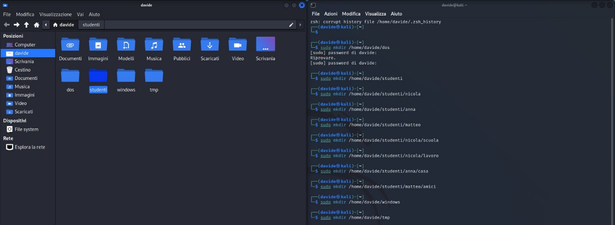

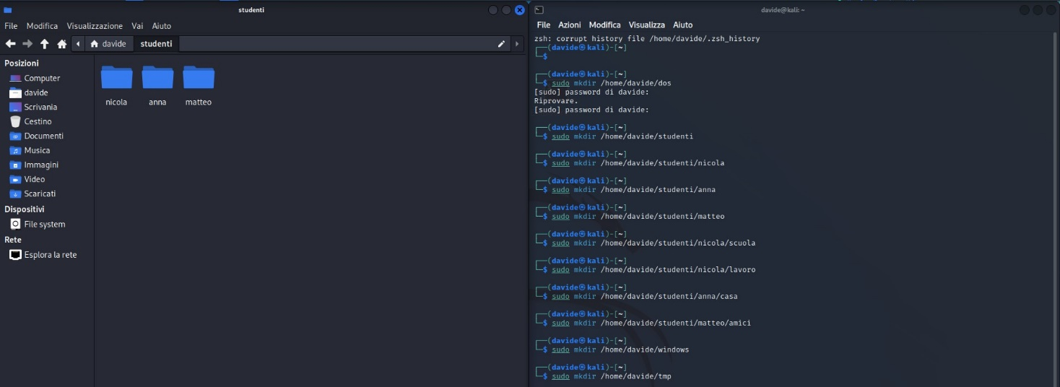

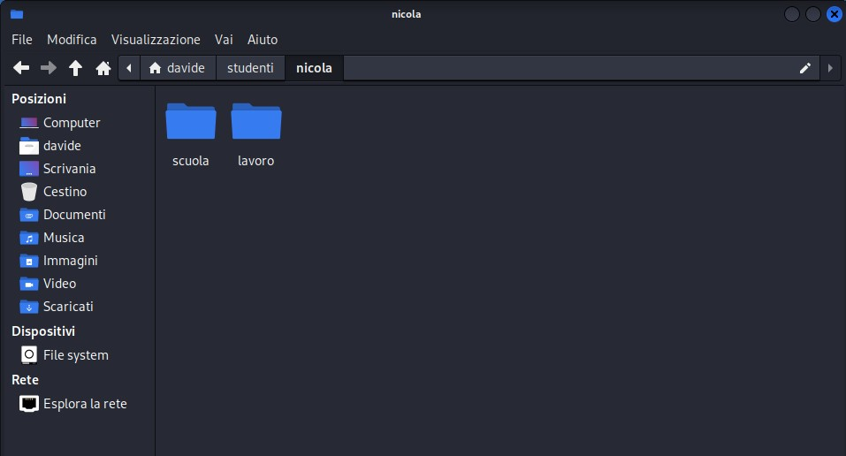

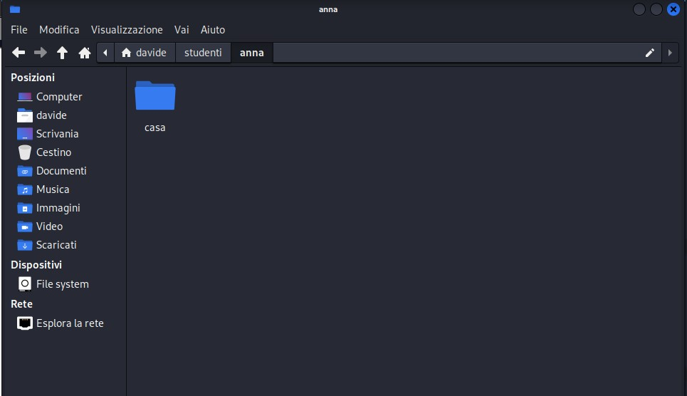

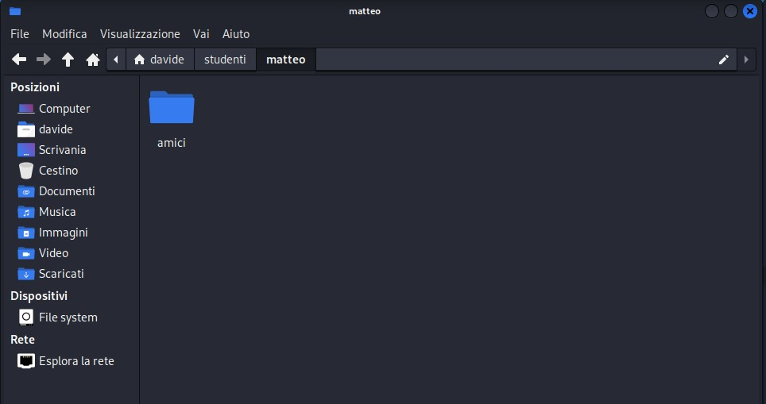

Documenti nella cartella di Nicola

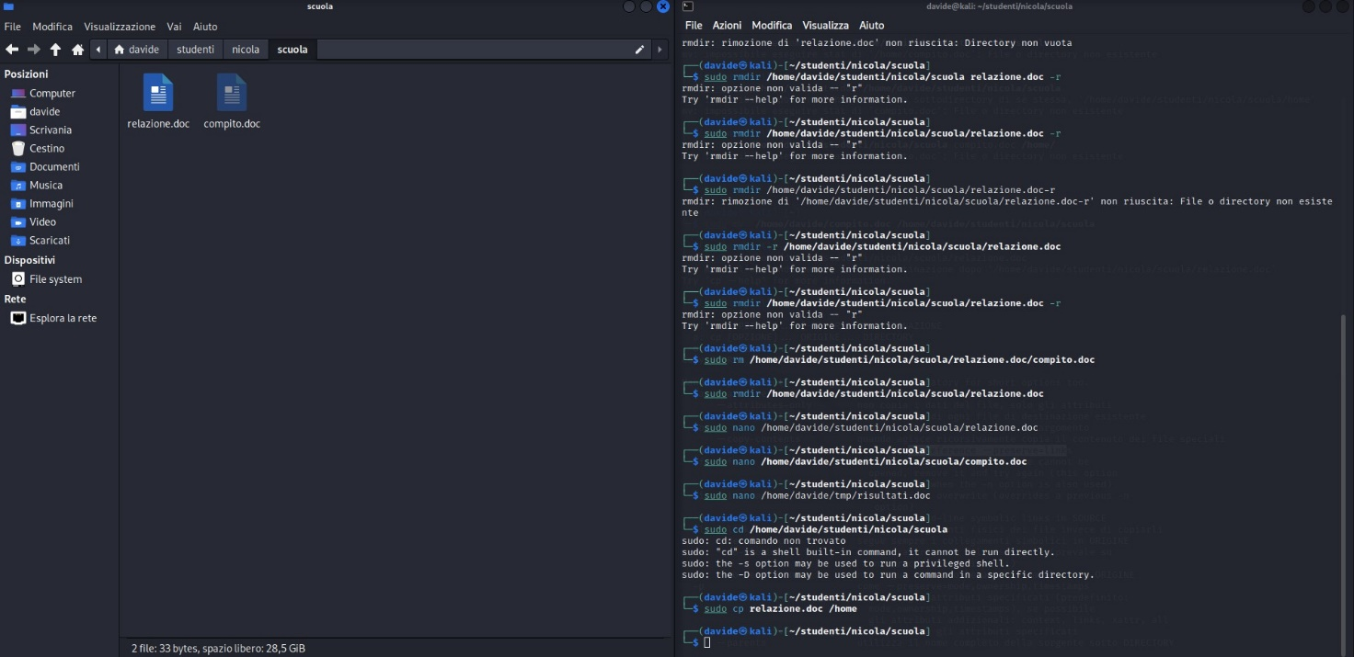

Spostamento relazione.doc a Home

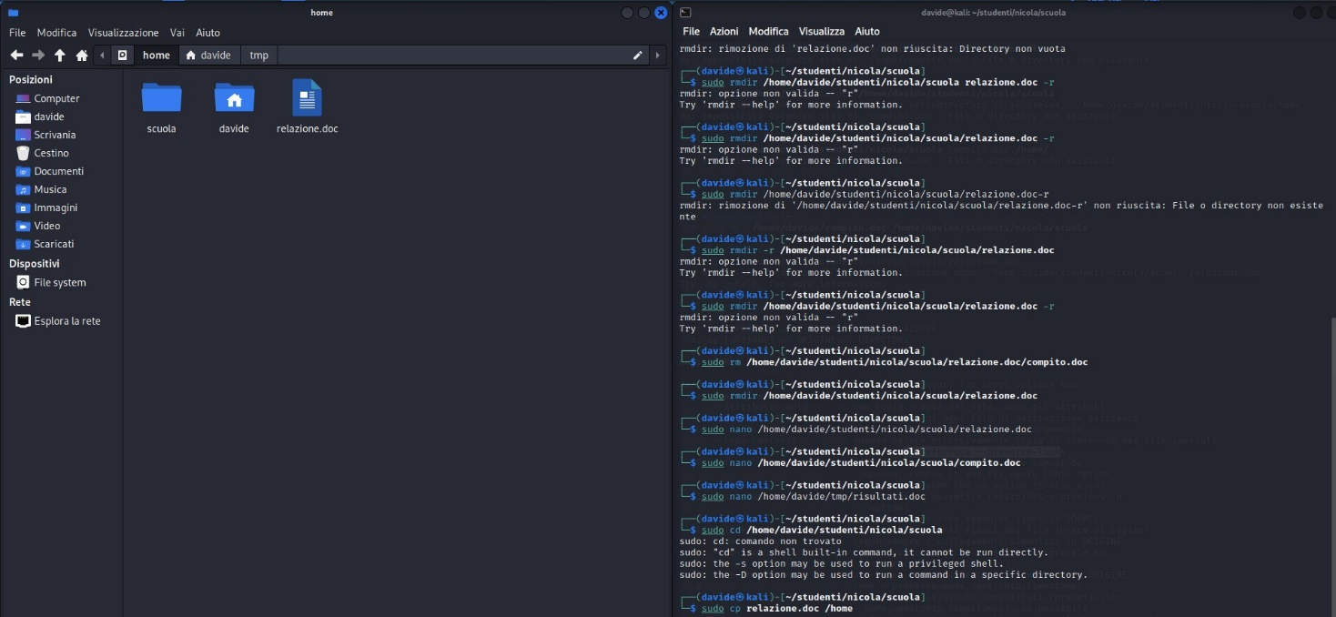

Cartella tmp

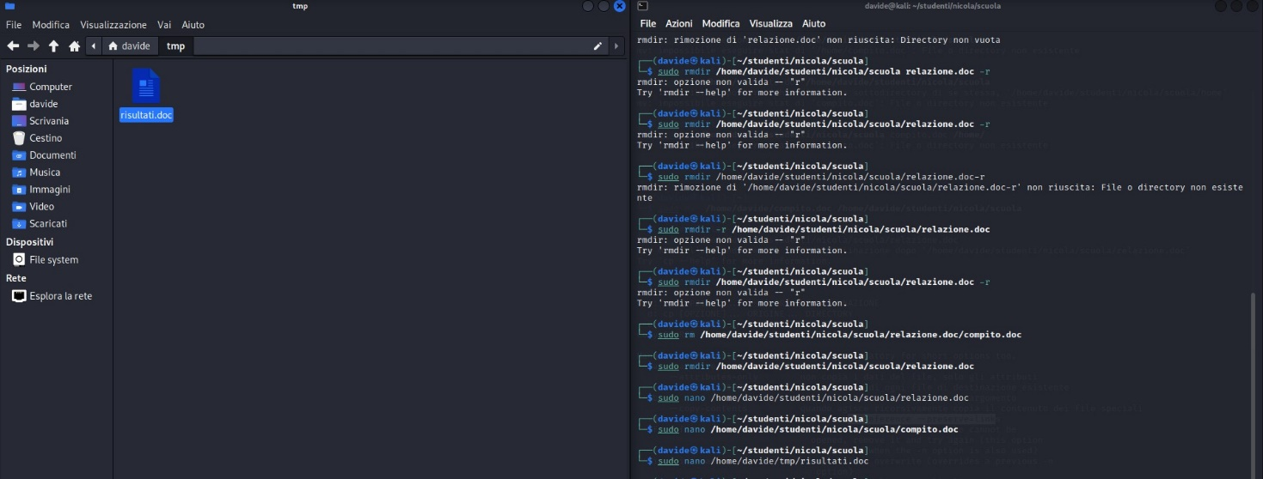

Cancellazione cartella tmp

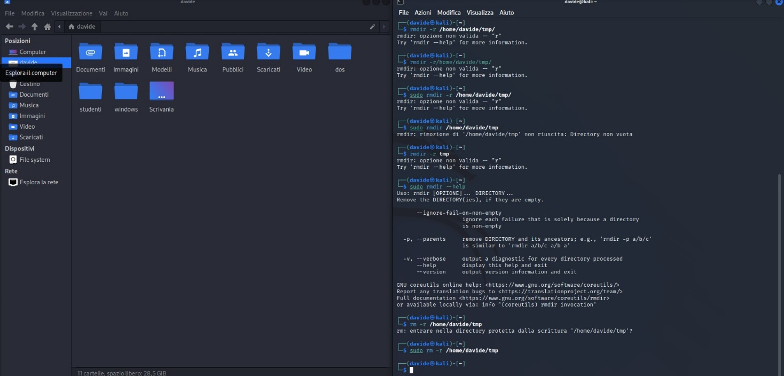

La nascita di Pippo

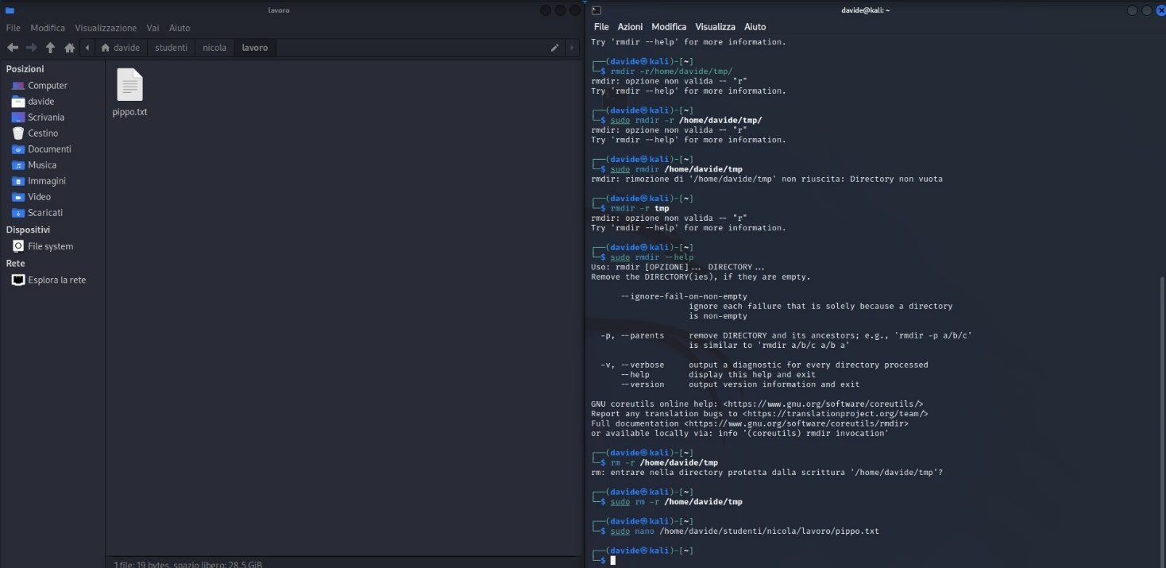

Cambiamento dei privilegi di Pippo

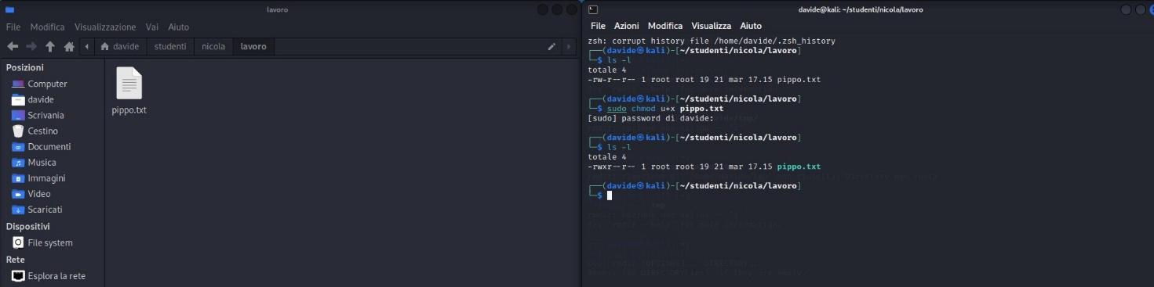

Cartella “casa” di Anna nascosta

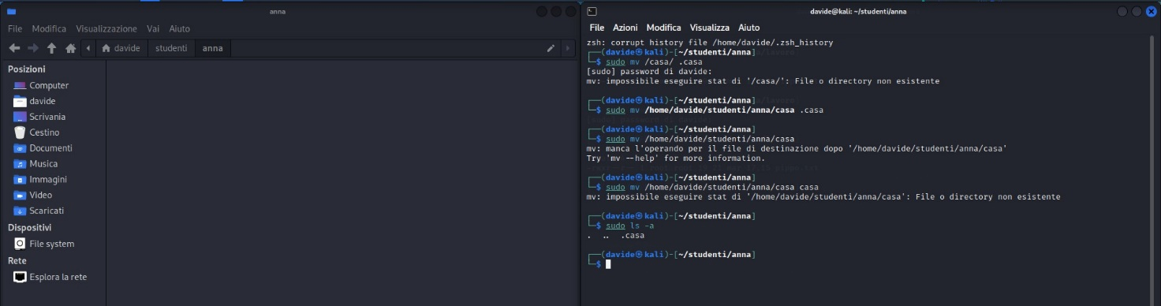

Cambiamento del percorso da Anna a Nicola/Lavoro

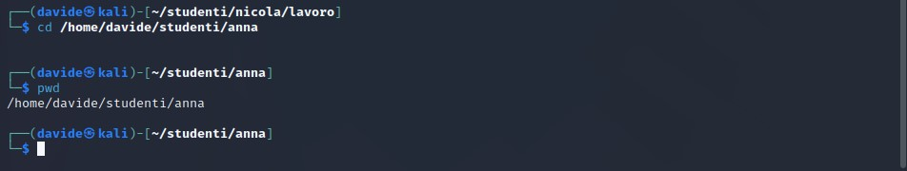

Contenuto di Pippo.txt

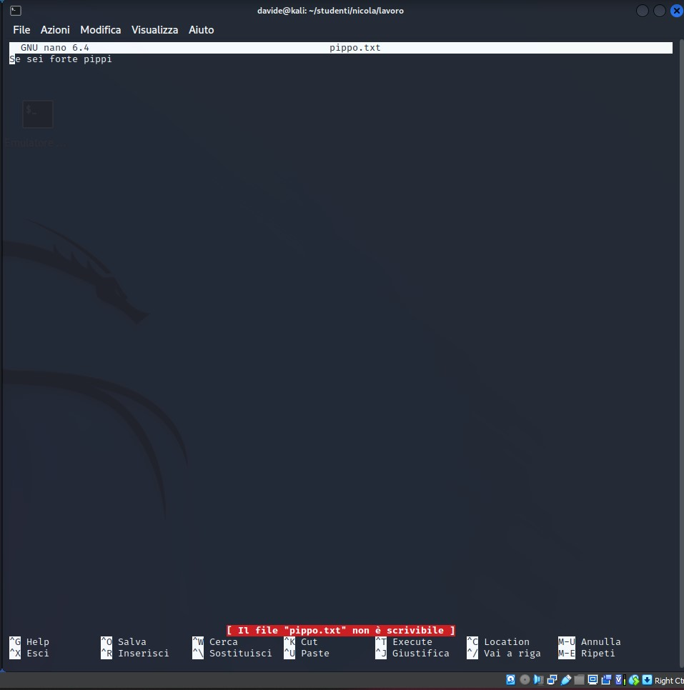

Tentativi di cambio di percorso relativo e assoluto per arrivare a casa di Anna

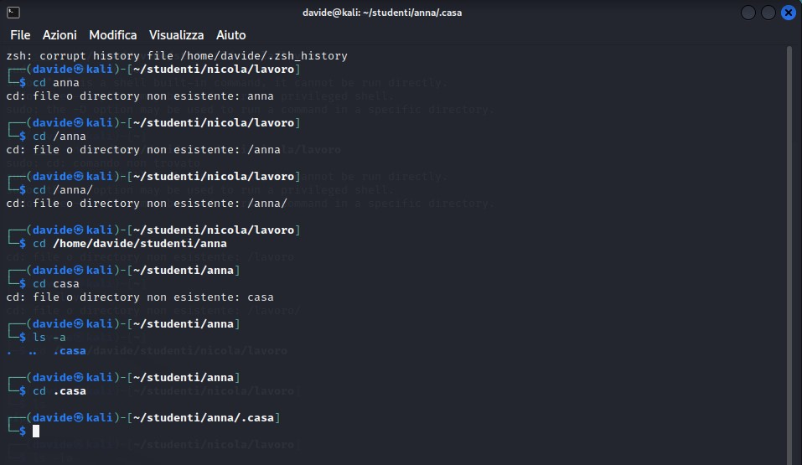

Eliminazione directory e layout finale



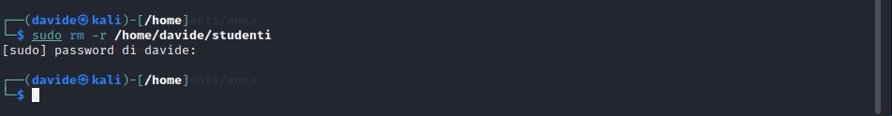

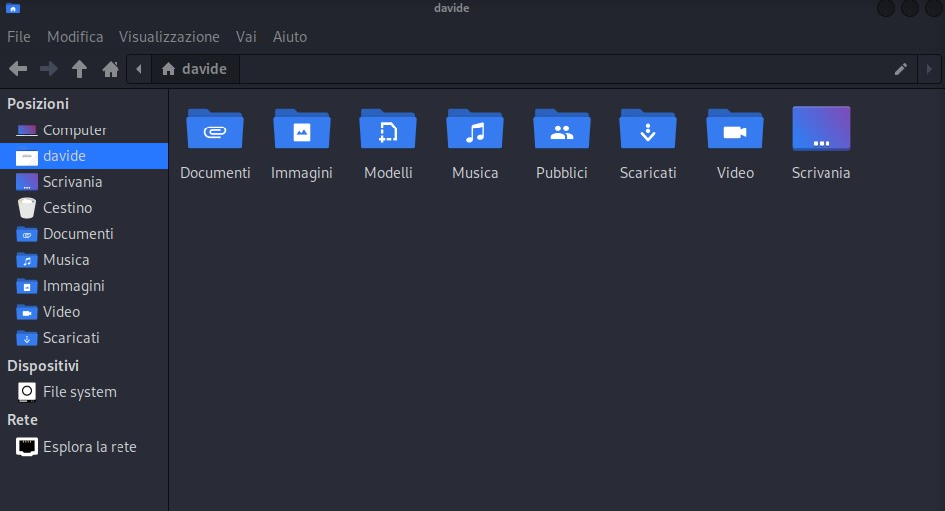

Prova w, who, whoami

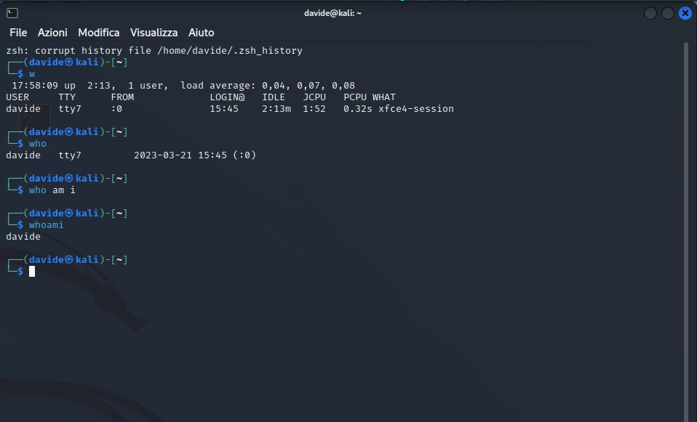

Manuale PS

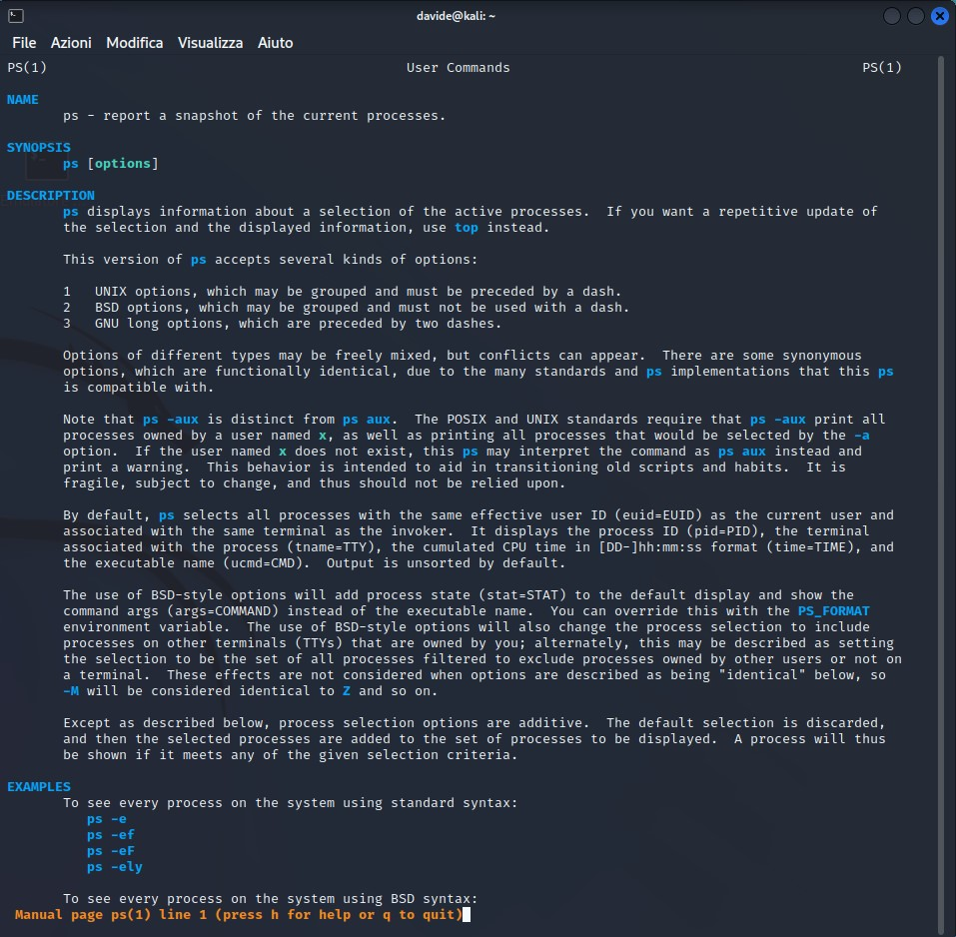

Manuale Job

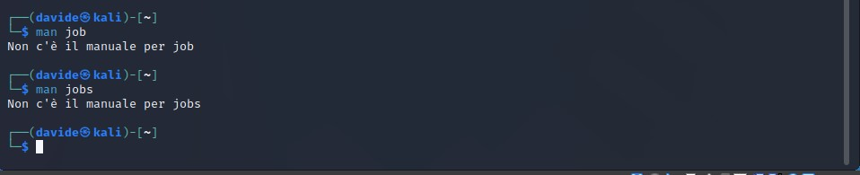

Manuale Kill

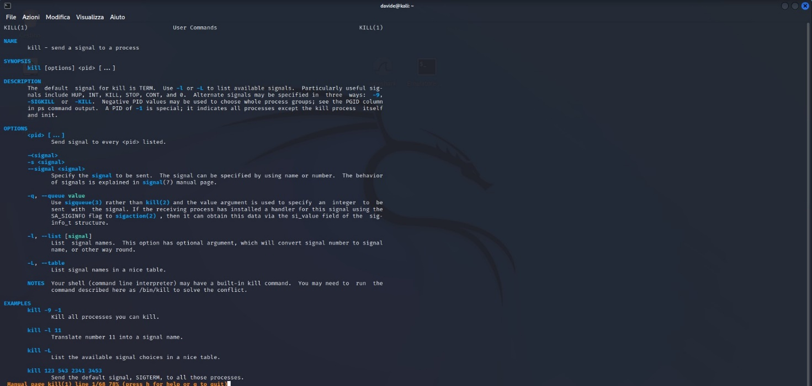

Vi parte con Pippo, che viene ucciso

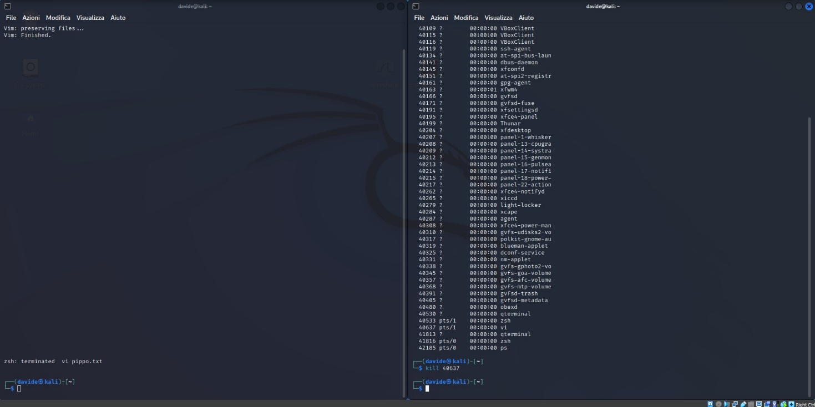

Firefox in Background + uccisione di Firefox

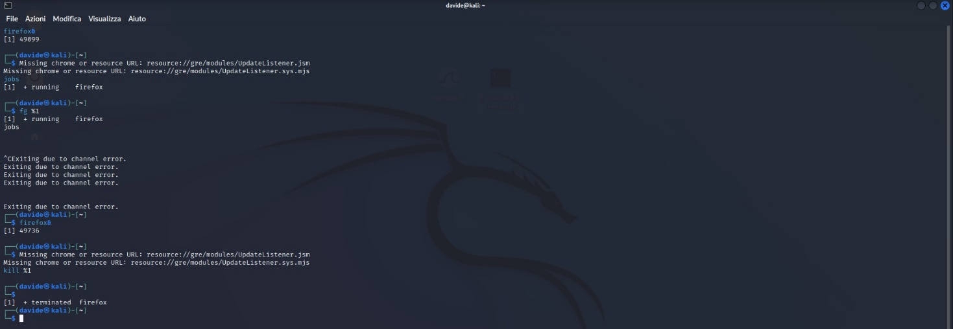

Controllo risorse di Kali

